7주차 결과보고서

전공: 기계공학과 학년: 3학년 학번: 20191820 이름: 김형준

**1.**

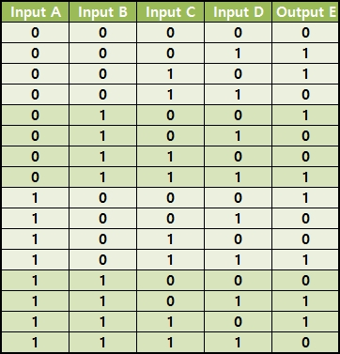

[Even Parity bit generator의 진리표]

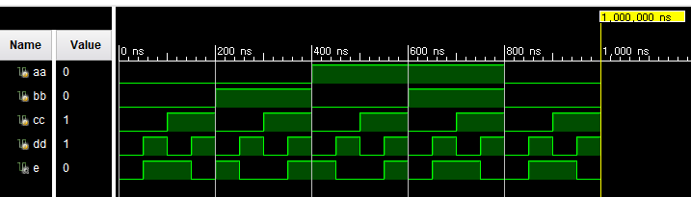

[Even Parity bit generator의 Simulation 결과]

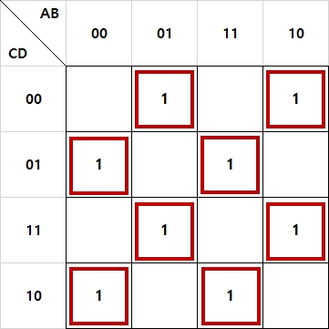

[Even Parity bit generator의 논리 함수 카르노맵 (각각의 박스는 다른 주항을 나타냄)]

Even Parity bit generator는 전송되는 데이터의 비트들 중 1의 개수가 짝수가 되게 맞추는

비트 값을 출력하므로, 입력값(A, B, C, D)들 중 1의 개수가 홀수이면 1을, 짝수이면 0을 반환한다.

이를 위의 진리표에 따라 논리함수 식으로 나타내면,

이다. (P는 위 진리표에서 Output E에 해당함)

이 식을 XOR 게이트를 사용해 단순화하면 아래와 같다.

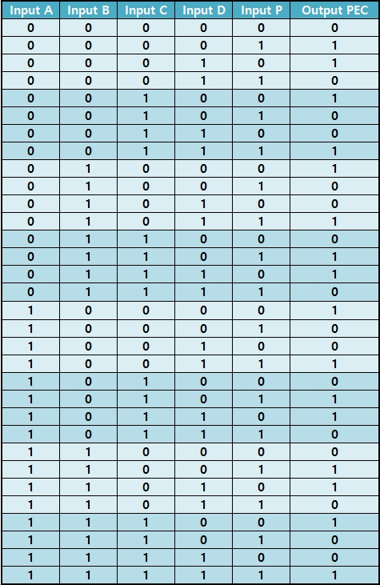

[Even Parity bit checker의 진리표]

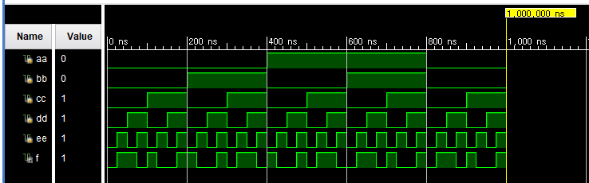

[Even Parity bit checker의 Simulation 결과]

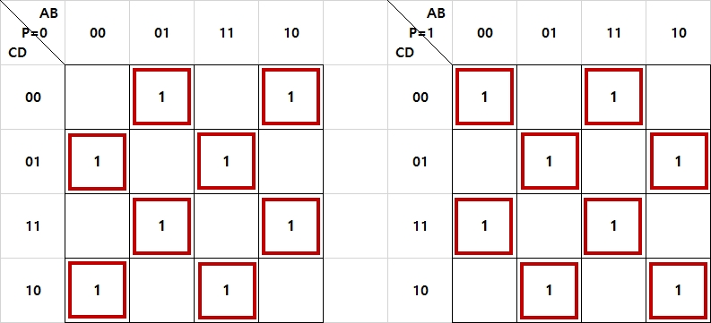

[Even Parity bit checker의 논리 함수 카르노맵 (각각의 박스는 다른 주항을 나타냄)]

Even Parity bit generator는 수신된 데이터의 비트들 중 1의 개수가 짝수면 0을, 홀수면 1을 반환하므로 (수신된 데이터 중 1의 개수가 짝수가 아니면 오류가 있는 것을 나타냄),

입력값(A, B, C, D, P)들 중 1의 개수가 홀수면 1을, 짝수면 0을 반환한다.

이를 위의 진리표에 따라 논리함수 식으로 나타내면,

이다.

이 식을 XOR 게이트를 사용해 단순화하면 아래와 같다.

**2.**

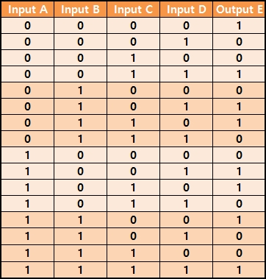

[Odd Parity bit generator의 진리표]

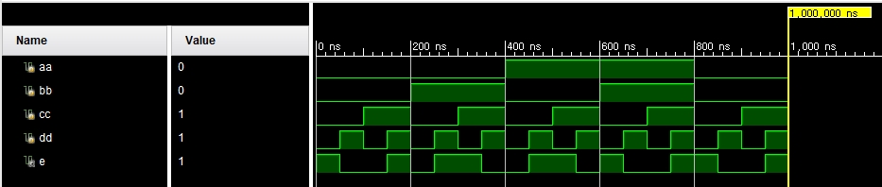

[Odd Parity bit generator의 Simulation 결과]

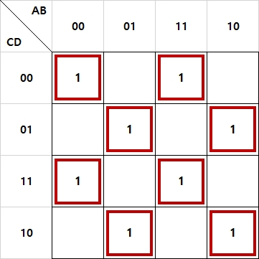

[Odd Parity bit generator의 논리 함수 카르노맵 (각각의 박스는 다른 주항을 나타냄)]

Odd Parity bit generator는 전송되는 데이터의 비트들 중 1의 개수가 홀수가 되게 맞추는

비트 값을 출력하므로, 입력값(A, B, C, D)들 중 1의 개수가 홀수이면 0을, 짝수이면 1을 반환한다.

이를 위의 진리표에 따라 논리함수 식으로 나타내면,

이다. (P는 위 진리표에서 Output E에 해당함)

이 식을 XOR 게이트를 사용해 단순화하면 아래와 같다.

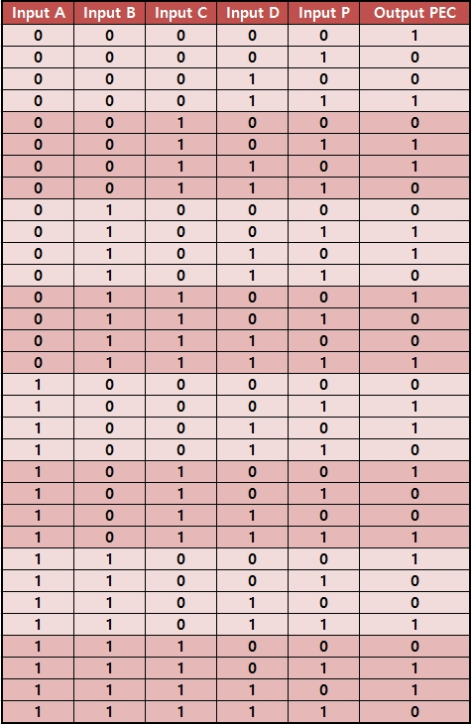

[Odd Parity bit checker의 진리표]

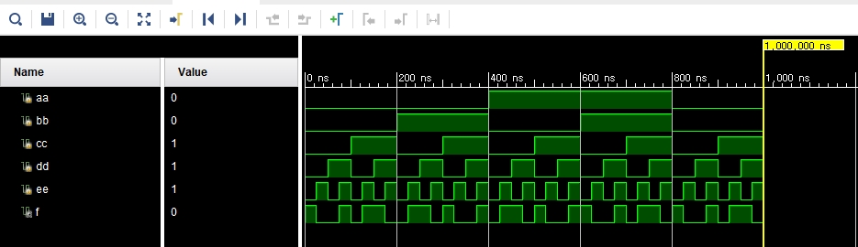

[Odd Parity bit checker의 Simulation 결과]

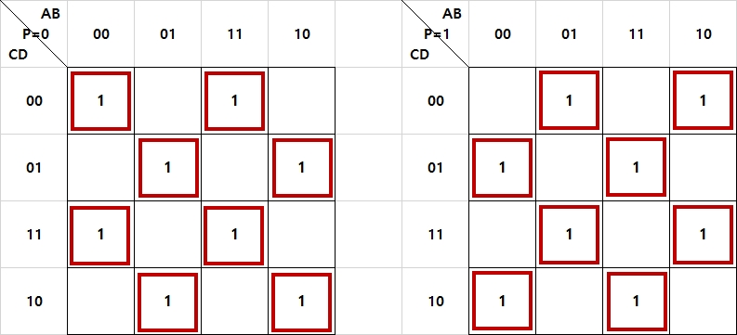

[Odd Parity bit checker의 논리 함수 카르노맵 (각각의 박스는 다른 주항을 나타냄)]

Odd Parity bit generator는 수신된 데이터의 비트들 중 1의 개수가 짝수면 1을, 홀수면 0을 반환하므로 (수신된 데이터 중 1의 개수가 홀수가 아니면 오류가 있는 것을 나타냄),

입력값(A, B, C, D, P)들 중 1의 개수가 홀수면 0을, 짝수면 1을 반환한다.

이를 위의 진리표에 따라 논리함수 식으로 나타내면,

이다.

이 식을 XOR 게이트를 사용해 단순화하면 아래와 같다.

**3.**

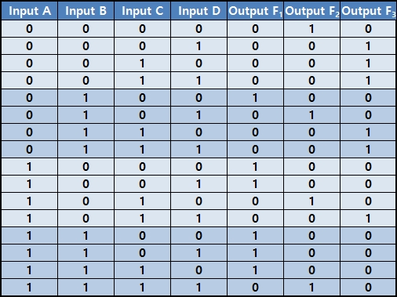

[2-bit binary comparator의 진리표]

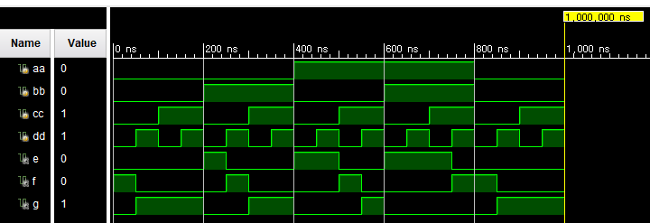

[2-bit binary comparator의 Simulation 결과]

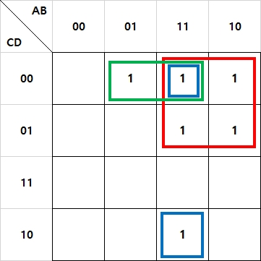

[의 논리 함수 카르노맵 (같은 색의 박스는 같은 주항을 나타냄)]

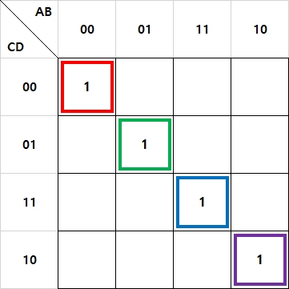

[의 논리 함수 카르노맵 (같은 색의 박스는 같은 주항을 나타냄)]

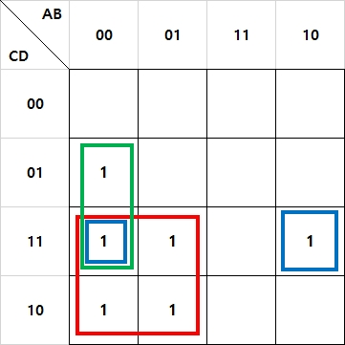

[의 논리 함수 카르노맵 (같은 색의 박스는 같은 주항을 나타냄)]

2bit binary comparator는 2비트의 두 이진수(a, b)를 4비트의 입력값(A=, B=, C=, D=)으로 입력받아, 상위비트부터 하위비트 순서로 두 비트씩 짝지어서 서로 비교한다.

은 a가 b보다 큰 경우 1을 반환한다.

따라서 은 이거나, 이고 면 1을, 나머지의 경우는 0을 반환한다.

는 a와 b가 같은 경우 1을 반환한다.

따라서 는 이고 면 1을, 나머지의 경우는 0을 반환한다.

은 a가 b보다 작은 경우 1을 반환한다.

따라서 은 이거나, 이고 면 1을, 나머지의 경우는 0을 반환한다.

**4.**

1.~3. 에서 각각의 시뮬레이션 결과와 진리표, 카르노맵을 비교했을 때 차이가 없으므로 의도한 대로 코드가 작성되었음을 확인 할 수 있다.

이 실험을 통해 Even/Odd parity generator와 check와 2-bit binary comparator 작동원리와 구조를 알 수 있었다.

Even parity generator와 checker는 주어진 입력값들 중 1의 개수가 짝수일 때 0을, 홀수일 때 1을 반환하는데, 이는 n-input XOR와 동일하므로 카르노맵을 사용해 구한 논리식을 XOR 게이트를 사용해 단순화 할 수 있음을 확인 할 수 있었다.

또한, Odd parity generator와 checker는 주어진 입력값들 중 1의 개수가 짝수일 때 1을, 홀수일 때 0을 반환하는데, 이는 n-input XNOR와 동일하므로 카르노맵을 사용해 구한 논리식을 XOR 게이트를 사용해 단순화 하고, 마지막에 inverter를 사용해 나타낼 수 있음을 확인할 수 있었다.

마지막으로, 2-bit binary comparator를 설계할 때, 입력값과 출력값 사이의 관계가 1bit 비교기처럼 간단하지 않은 경우, 카르노맵을 사용해 복잡한 관계에 대한 수식을 구할 수 있다는 것을 확인할 수 있었다.

아래의 사진들은 1. ~ 3. 각각의 Schematic이다.

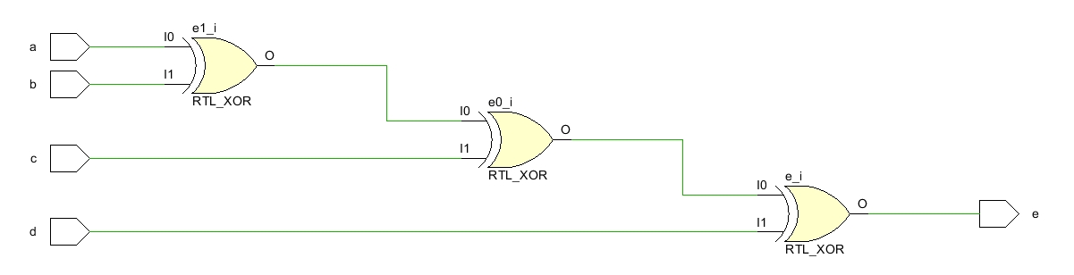

[Even Parity bit generator의 Schematic]

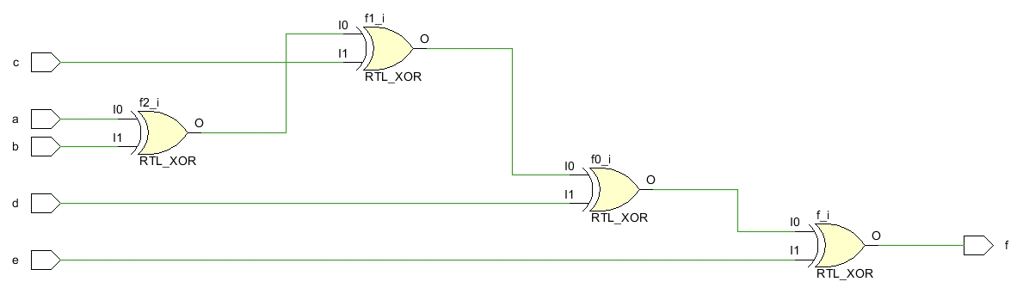

[Even Parity bit checker의 Schematic]

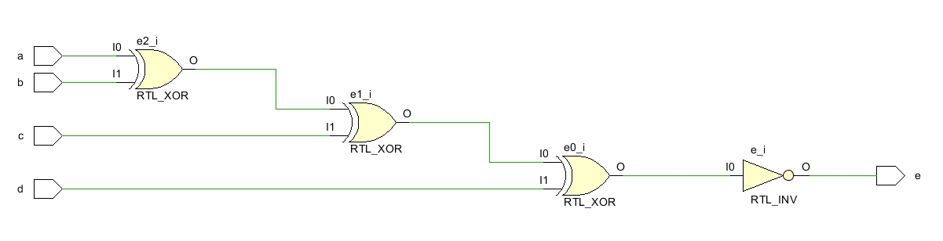

[Odd Parity bit generator의 Schematic]

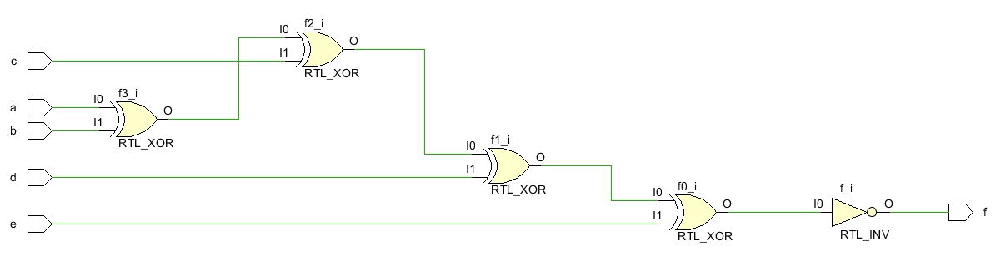

[Odd Parity bit checker의 Schematic]

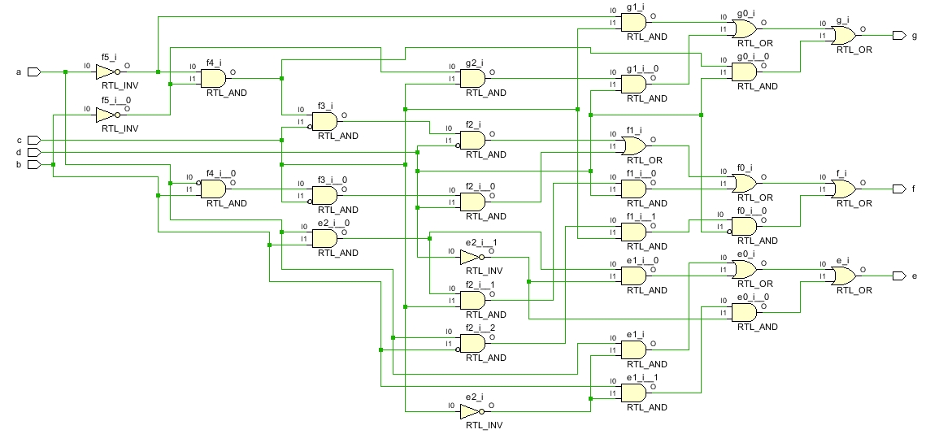

[2-bit binary comparator의 Schematic]

**5.**

- Two-Dimensional Parity Check

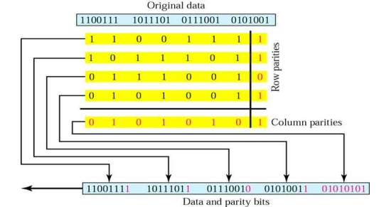

2차원 패리티 검사(Two-Dimensional Parity Check)는 2개 이상의 비트에 오류가 발생한 경우, 단순 패리티 검사에서 오류를 발견할 수 없다는 단점을 보완하기 위해 나온 방법이다.

2차원 패리티 검사는 데이터를 2차원 배열형태로 구성한 다음, Row와 Column방향으로 각각 패리티 비트를 추가하여 각각의 행과 열에 대한 패리티 비트를 계산한다.

수평으로 패리티 비트를 검사하는 LRC(Longitudinal Redundancy check) 방법과 수직으로 패리티 비트를 검사하는 VRC(Vertical Redundancy Check) 방법을 사용하여 한 쪽에서만 짝수 개의 오류가 생긴 경우, 다른 쪽에서는 오류가 검출되므로 단순 패티리 검사의 단점을 부분적으로 해결할 수 있다.

이런 방식으로 2차원 패리티 검사는 최대 3비트의 오류까지 검출할 수 있다.

하지만, 행과 열 방향에서 모두 짝수개의 오류가 발생하면 오류를 검출할 수 없다는 단점이 존재한다.